ОПИП

ПОИТ-3

**Протокол HTTP/2**

1. **НTTP:** HTTP/0.9 – март 1991 (Тим Бернс-Ли), HTTP/1.0 – май 1991, HTTP/1.1 –июнь 1999 г, HTTP/2 – февраль 2015.
2. **НTTP/2:** разрабатывается IETF, основан (IETF-ответ) на протоколе **SPDY** (Google), c 2016 Google отказался от поддержки SPDY в пользу HTTP/2 (Chromium 51+).
3. **НTTP/2:** без шифрования (HTTP URI) и с шифрованием (HTTPS URI) над TLS 1.2+, большинство браузеров поддерживает только HTTPS/2.
4. **НTTP/2:** июль 2014 – 0.4%, январь 2016 – 6.5% сайтов.
5. **НTTP/2:** обратно совместим с HTTP/1.1.
6. **НTTP/2:** бинарный формат.
7. **НTTP/2:** RFC 7540

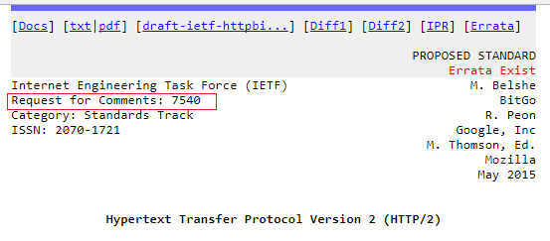

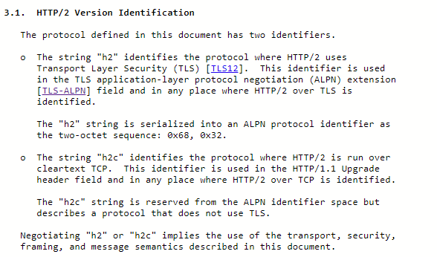

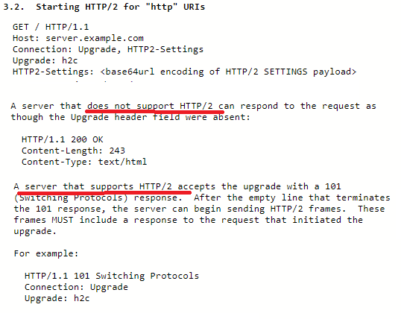

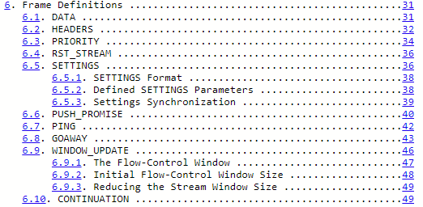

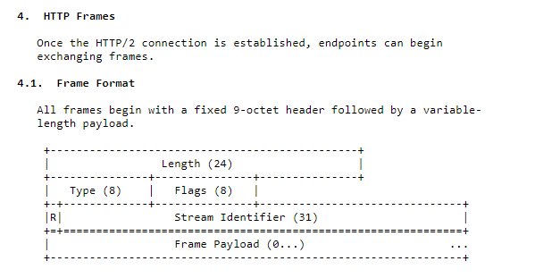

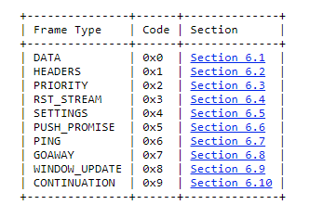

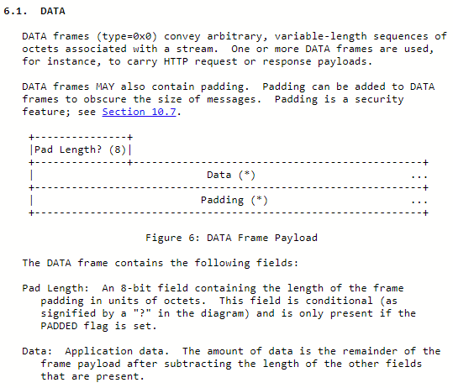

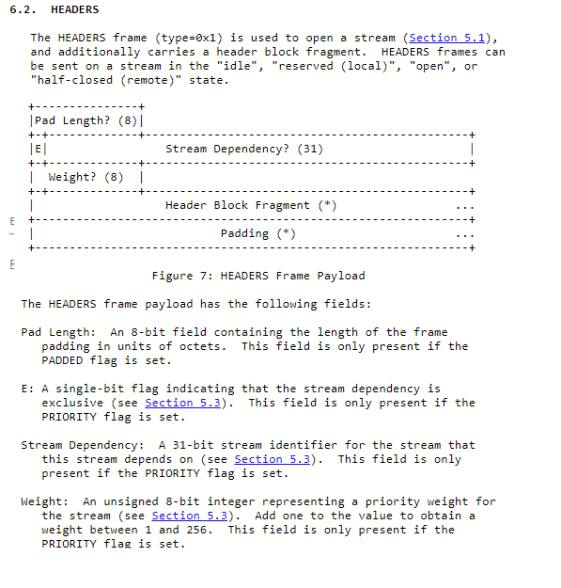

1. **НTTP/2:** Псевдозагаловки

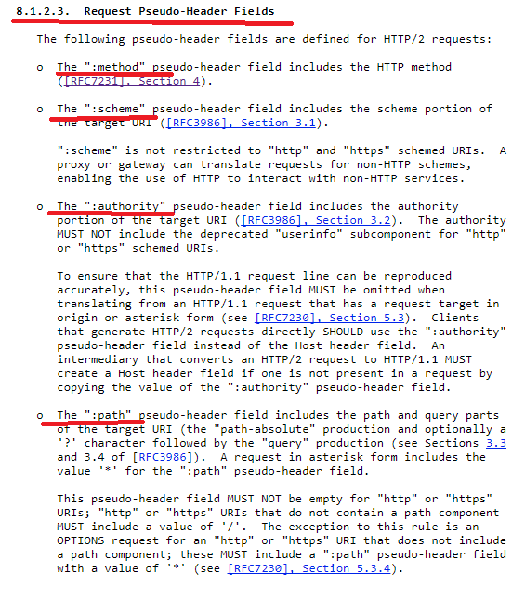

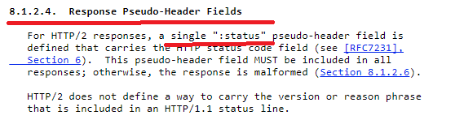

1. **НTTP/2:** RFC 7540 Примеры соответствия HTTP/1.1 и HTTP/2

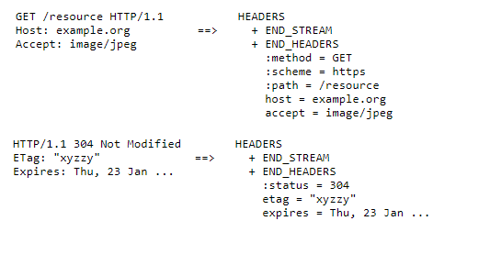

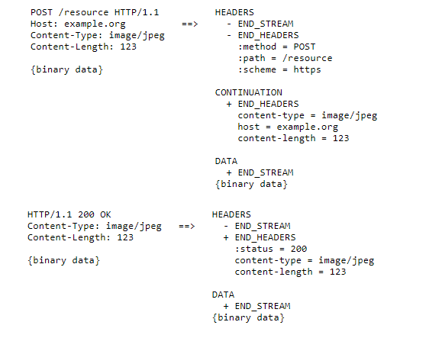

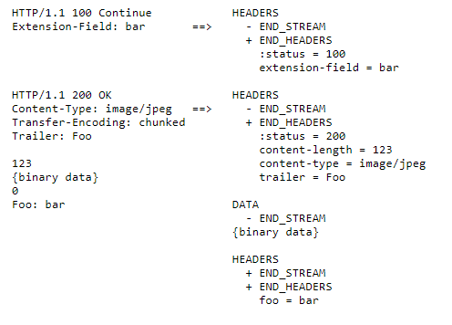

1. **НTTP/2: мультиплексирование**, в браузере количество одновременно работающих TCP-соединений ограничено.

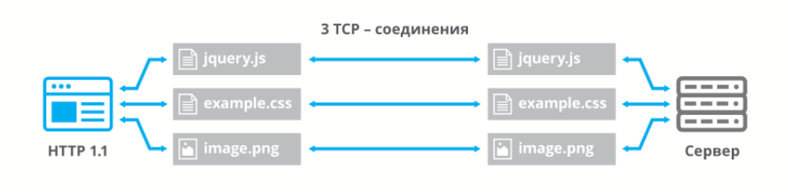

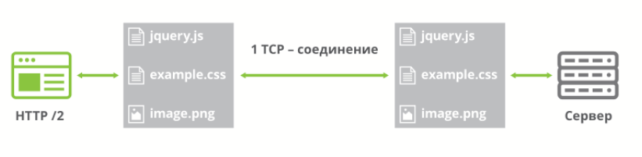

1. **НTTP/2: мультиплексирование**;в HTTP/1.1 применяли спрайты (при загрузке несколько файлов объединяются в один спрайт, например JS или CSS); в HTTP/2 спрайты можно применять, но в некоторых случаях снижает эффект мультиплексирования (спрайт загружается полностью, а при мультиплексировании только те которые запрашиваются), но улучшает сжатие.
2. **НTTP/2: приоритезация** – запросу можно поставить приоритет; 2 типа: 1) каждый поток имеет определенный вес, в зависимости от веса сервер распределяет нагрузку; 2) браузер просит загружать некоторые элемента контента в заданной последовательности (по умолчанию).
3. **НTTP/2: сжатие HTTP-заголовков** – заголовки передаются в сжатом виде (метод HPACK).
4. **НTTP/2: безопасность**  - большинство браузеров поддерживают только НТТPS/2.
5. **НTTP/2: доменное шардирование** –больше не требуется. Шардирование – прием распределения элементов HTML-страницы по нескольким поддоменам, позволяющий преодолеть ограничение на количество соединений.
6. **НTTP/2: push-сервер** – сервер может отсылать данные клиенту (браузеру) для записи в кэш.
7. **НTTP/2:** клиентможет сбросить запрос с большим Content-Length (это невозможно сделать в HTTP/1.1).
8. **НTTP/2: оптимизация сайтов** – оптимизация в HTTP/1.1 может быть неэффективной HTTP/2.
9. **НTTP/2: мобильный трафик** – особенно эффективно применение в HTTP/2.
10. **НTTP/2: реализации** – Chrome 47+, Chrome for iOS, Firefox 36+, IE 11+, Microsoft Edge, Opera, Safari 9+, IIS Windows 10 и Windows Server 2016, Apache 2.4.17+, nginx 1.9.5+.

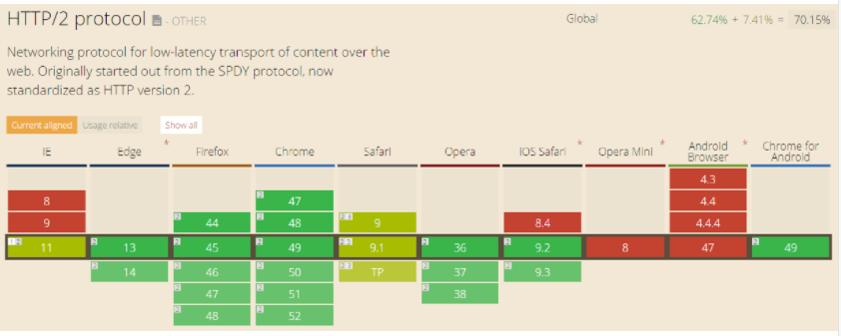

1. **НTTP/2: бинарный формат**

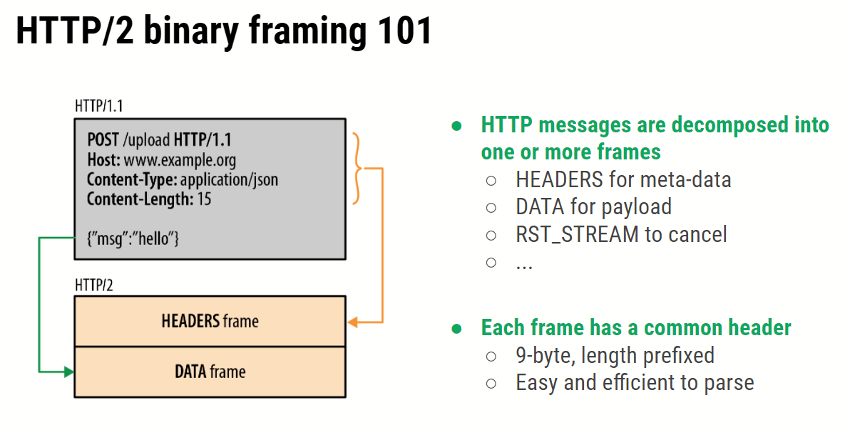

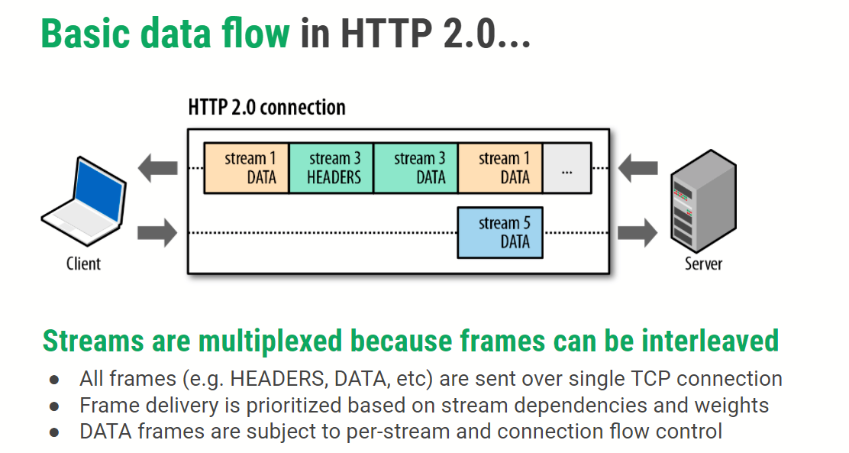

1. **HPACK**: **header compression for HTTP/2**,RFC 7541

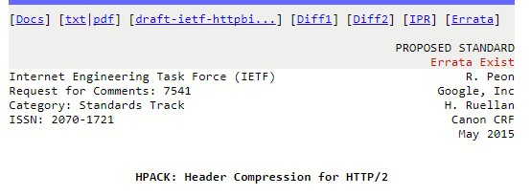

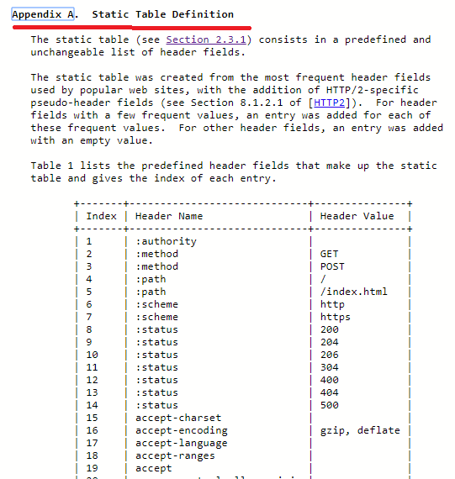

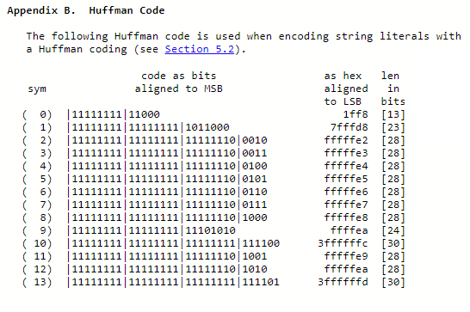

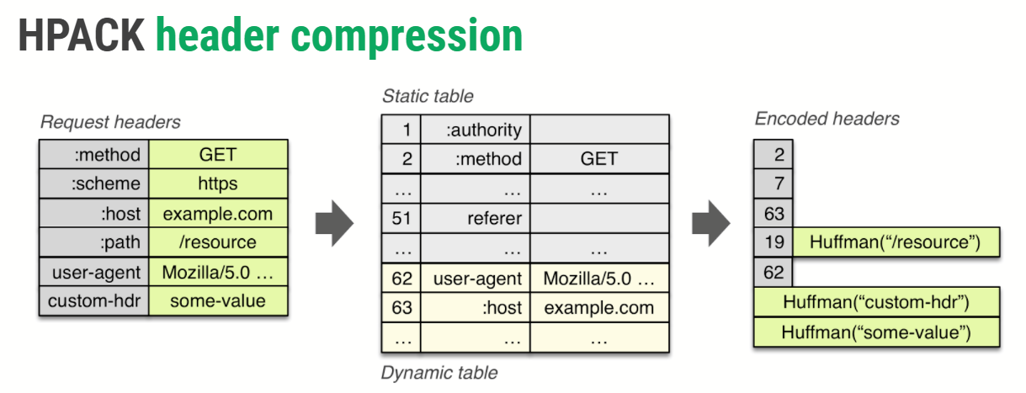

1. **НTTP/2:**